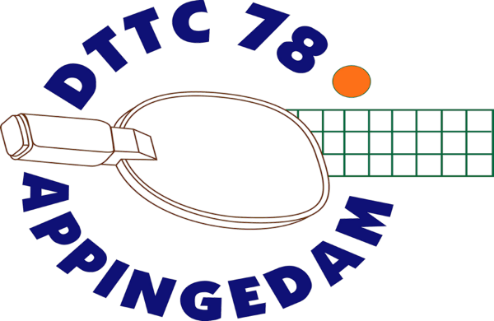
Informatiebulletin
19 juni 2022
Seizoen afsluiting.
Op zaterdag 2 juli 2022 sluit onze club het seizoen af. We doen dat met een mixdubbeltoernooi voor alle senioren en jeugdleden.
Je meldt je zelf aan en de wedstrijdleiding maakt de dubbels. Beginnende jeugdleden vormen bijvoorbeeld met sterke senioren een dubbel, recreatiespelers vormen bijvoorbeeld een dubbel met competitiespelers.
Het toernooi is van 11.00 uur tot 16.00 uur. Opgeven is verplicht, dat kan tot 29 juni 2022 bij alle bestuursleden of via de DTTC-mail.
Hans van den Berg j.p.vandenberg@xs4all.nl
geertpeterkiel@hotmail.com
Wendy Baar henkbaar@hotmail.com
Marcel Postma marcelpostma1@gmail.com
d.henderikse@home.nl

De hele dag zijn er (gratis) lekkere hapjes, tussen de middag soep en smakelijke broodjes
Er zijn heerlijke taarten te winnen en de deelname aan de seizoenafsluiting is gratis.

Vakantie
DTTC heeft vakantie, dan is de zaal dicht, van 4 juli 2022 tot en met 23 juli 2022.
Van 25 juli 2022 tot 27 augustus is op woensdagavond de zaal open voor jeugd en senioren van 19.00 uur tot 21.00 uur. We spelen dus in de vakantie door !
Na de schoolvakanties begint op 29 augustus 2022 ons normale rooster.

Toernooien
- Op vrijdag 1 juli 2022 is er bij Midstars in Middelstum een TAM toernooi voor senioren. Om 19.00 uur aanwezig, aanvang 19.30 uur. Deelname is gratis.
- De Groninger Tafeltenniskampioenschappen zijn op 26, 27 en 28 augustus 2022 en worden georganiseerd door de ttv Vries in sporthal De Kamp, Oosterkampen 1 in Vries.
Op 26 augustus 2022 ’s avonds voor veteranen, aanvang 19.30 uur
Op 27 augustus 2022 voor de jeugd, aanvang 9.00 uur.
Op 28 augustus 2022 voor de senioren, aanvang 9.00 uur.
Inschrijfgeld jeugd en veteranen is € 10,00. Voor senioren € 14,00. Inschrijven voor 31 juli 2022. De uitnodiging wordt bijgevoegd.
- Op 3 september 2022 zijn in Dedemsvaart de Open Kampioenschappen van Avereest voor senioren en jeugd.
- Peter Kiel (geertpeterkiel@hotmail.com) heeft informatie over alle toernooien, inschrijven kan via hem.

Uitslag Heine Keulen Cup
De Heine Keulencup is dit jaar gewonnen door Herman Hamstra van de vereniging Detac.
23 deelnemers hebben vier weken gezellig gespeeld voor de mooie prijzen die door onze sponsor HEMA beschikbaar waren gesteld.

